Μάθημα 5.4 σελ.103-108
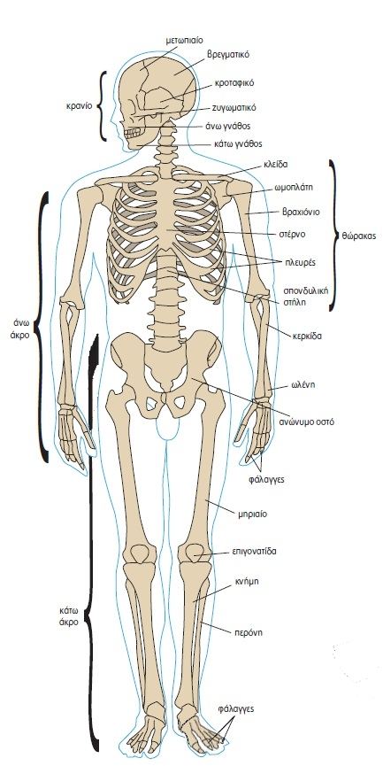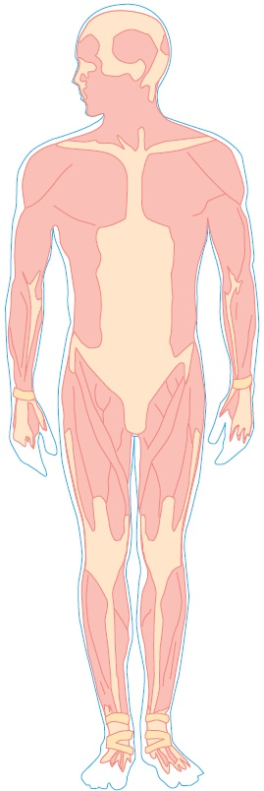

Το μυοσκελετικό σύστημα του ανθρώπου.

1. Ποιά συστήματα οργάνων βοηθούν στη κίνηση του ανθρώπου;
Η κίνηση του ανθρώπου γίνεται με την συνεργασία του σκελετού και των μυών.Βέβαια,συνεργάζονται και άλλα συστήματα,όπως είναι το αναπνευστικό,το κυκλοφορικό,που μεταφέρει συνεχώς οξυγόνο και θρεπτικές ουσίες για να καλυφθούν οι ενεργειακές απαιτήσεις της κίνησης,καθώς και το νευρικό,που έχει ρόλο συντονιστή.
2.Σε ποια τμήματα διακρίνεται ο σκελετός του ανθρώπου;
Ο σκελετός του ανθρώπου διακρίνεται σε δυο τμήματα:
1.Σε σκελετό του κορμού που αποτελείται από την κεφαλή,τον θώρακα και την σπονδυλική στήλη
2.Σε σκελετό των άκρων που αποτελείται από τα άνω ακρα και τα κάτω άκρα.
3.Τι είναι τα οστά;
Τα οστά είναι συμπαγείς και σκληρές δομές.
4.Απο τι αποτελούνται τα οστά;
Τα οστά αποτελούνται από:
1.κύτταρα που ονομάζονται οστεοκύτταρα
2.άλατα (φωσφόρου και ασβεστίου),που τα κάνουν σκληρά.
3.άλλες ουσίες,που τους προσδίνουν ελαστικότητα.
5.Ποιά είναι η δομή των οστών;
Κάθε οστό καλύπτεται εξωτερικά από μια μεμβράνη,το περιόστεο.Τα κύτταρα του περιόστεου βοηθούν στην ανάπτυξη των οστών και στην επούλωσή τους αν σπάσουν.Στο εσωτερικό των οστών υπάρχουν κοιλότητες.Καποιές από αυτές περιέχουν τον ερυθρό μυελό,ο οποίος παράγει κύτταρα του αίματος.
6.Σε ποιές μορφές διακρίνονται τα οστά;
1.Μάκρα(βραχιόνιο,κερκίδα,ωλένη)
2.Βραχέα(επιγονατίδα)
3.Πλατιά(ανώνυμο οστό)
7.Απο τι αποτελείται η σπονδυλική στήλη;
Η σπονδυλική στήλη αποτελείται από σπονδύλους, ανάμεσα στους οποίους υπάρχουν ελαστικοί δίσκοι,οι μεσοσπονδύλιοι δίσκοι.

8.Ποια είναι η δομή των σπονδύλων;
Οι σπόνδυλοι τοποθετούνται ο ένας πάνω στον άλλο,σχηματίζοντας ένα σωλήνα,τον σπονδυλικό σωλήνα.Μέσα στον οποίο προφυλάσεται ο νωτιαίος μυελός.

9.Ποιά είναι η μορφή της σπονδυλικής στήλης;
Η σπονδυλική στήλη παρουσιάζει τέσσερα κυρτώματα:δύο προς τα εμπρός(αυχενικό,οσφυϊκό) και δύο προς τα πίσω(θωρακικό,ιερό).

10.Πώς μας βοηθά η σπονδυλική στήλη;
Το σχήμα της σπονδυλικής στήλης και ο τρόπος της άθρωσης των σπονδύλων τη βοηθούν να συγκρατεί το βάρος του σώματος και να είναι ευλύγιστη.
11. Τι είναι η άρθρωση;
Άρθρωση είναι η σύνδεση δύο η περισσοτέρων οστών που επιτρέπει μικρή ή μεγάλη κινητικότητα.
12. Τι είναι η διάθρωση
Διάθρωση είναι η άρθρωση που επιτρέπει τις κινήσεις των οστών.(π.χ αγκώνας,ώμος,γόνατο).
13. Τι είναι η συνάρθρωση;
Συνάρθρωση είναι η άρθρωση που δεν επιτρέπει καμία κίνηση(λεκάνη) ή επιτρέπει περιορισμένες κινήσεις(σπονδυλική στήλη).
14.Περιγραφή μιας διάρθρωσης:
Τα οστά συγκρατούνται με την βοήθεια συνδέσμων και περιβάλονται από τον αρθρικό θύλακα,μέσα του υπάρχει το αρθρικό υγρό για να μην έχουμε τριβές-φθορές των οστών,δρα σαν λιπαντικό.Οι επιφάνειες των οστών καλύπτονται από τον αρθρικό χόνδρο.
15.Μυες:Μας βοήθουν στις κινήσεις επειδή έχουν την ικανότητα να συστέλονται και να χαλαρώνουν.
16.Ποιά είδη μυών υπάρχουν;
Υπάρχουν τρία ειδών μύες:
1.Σκελετικοί μύες,λειτουργούν με την θέλησή μας διαθέτουν τένοντες λειτουργούν σαν ζεύγη συνήθως.
2.Λείοι μύες,λειτουργούν ανεξάρτητα από τν θέλησή μας(π.χ έντερο).
3.Καρδιακός μύς:συναντάται μόνο στην καρδιά και λειτουργεί ανεξάρτητα από την θέληση μας.

17.Μυοσκελετικό σύστημα και υγεία:
Μυοσκελετικό σύστημα υγιές έχουμε όταν κάνουμε ισορροπημένη διατροφή και πρέπει να περιλαμβάνει ασβέστιο και βιταμίνη D επίσης πρεπεί να κάνουμε φυσική άσκηση.
18.Ποιέςείναι οι βλάβες των οστών;
Κάταγμα:σπάσιμο οστών
Διάστρεμμα(στραμπούλιγμα):κάκωση ιστών
Εξάρθρωση:απομάκρυνση αθρούμενων οστών

http://ebooks.edu.gr/ebooks/v/html/8547/2250/Biologia_A-Gymnasiou_html-empl/index5_4.html

Να απαντήσετε τις ερωτήσεις 1,2,3 και 1,2,3,4,5 από την επανάληψη πάνω στο βιβλίο με μολύβι

https://vyridis.weebly.com/5-sigmatauetarhoiotaxieta-kappaalphaiota-kappaiotanuetasigmaeta.html

